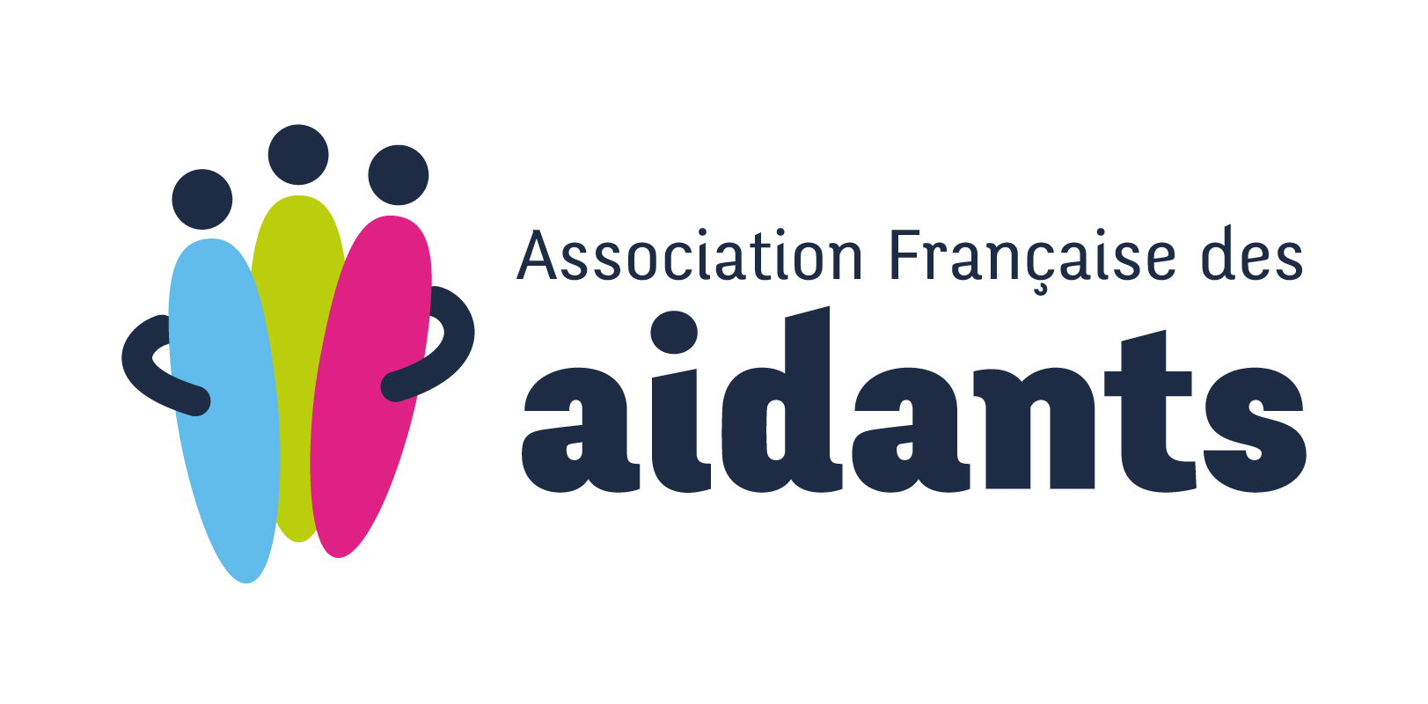



Avec le soutien de :

Organisé par :

**De l’Angoumois**

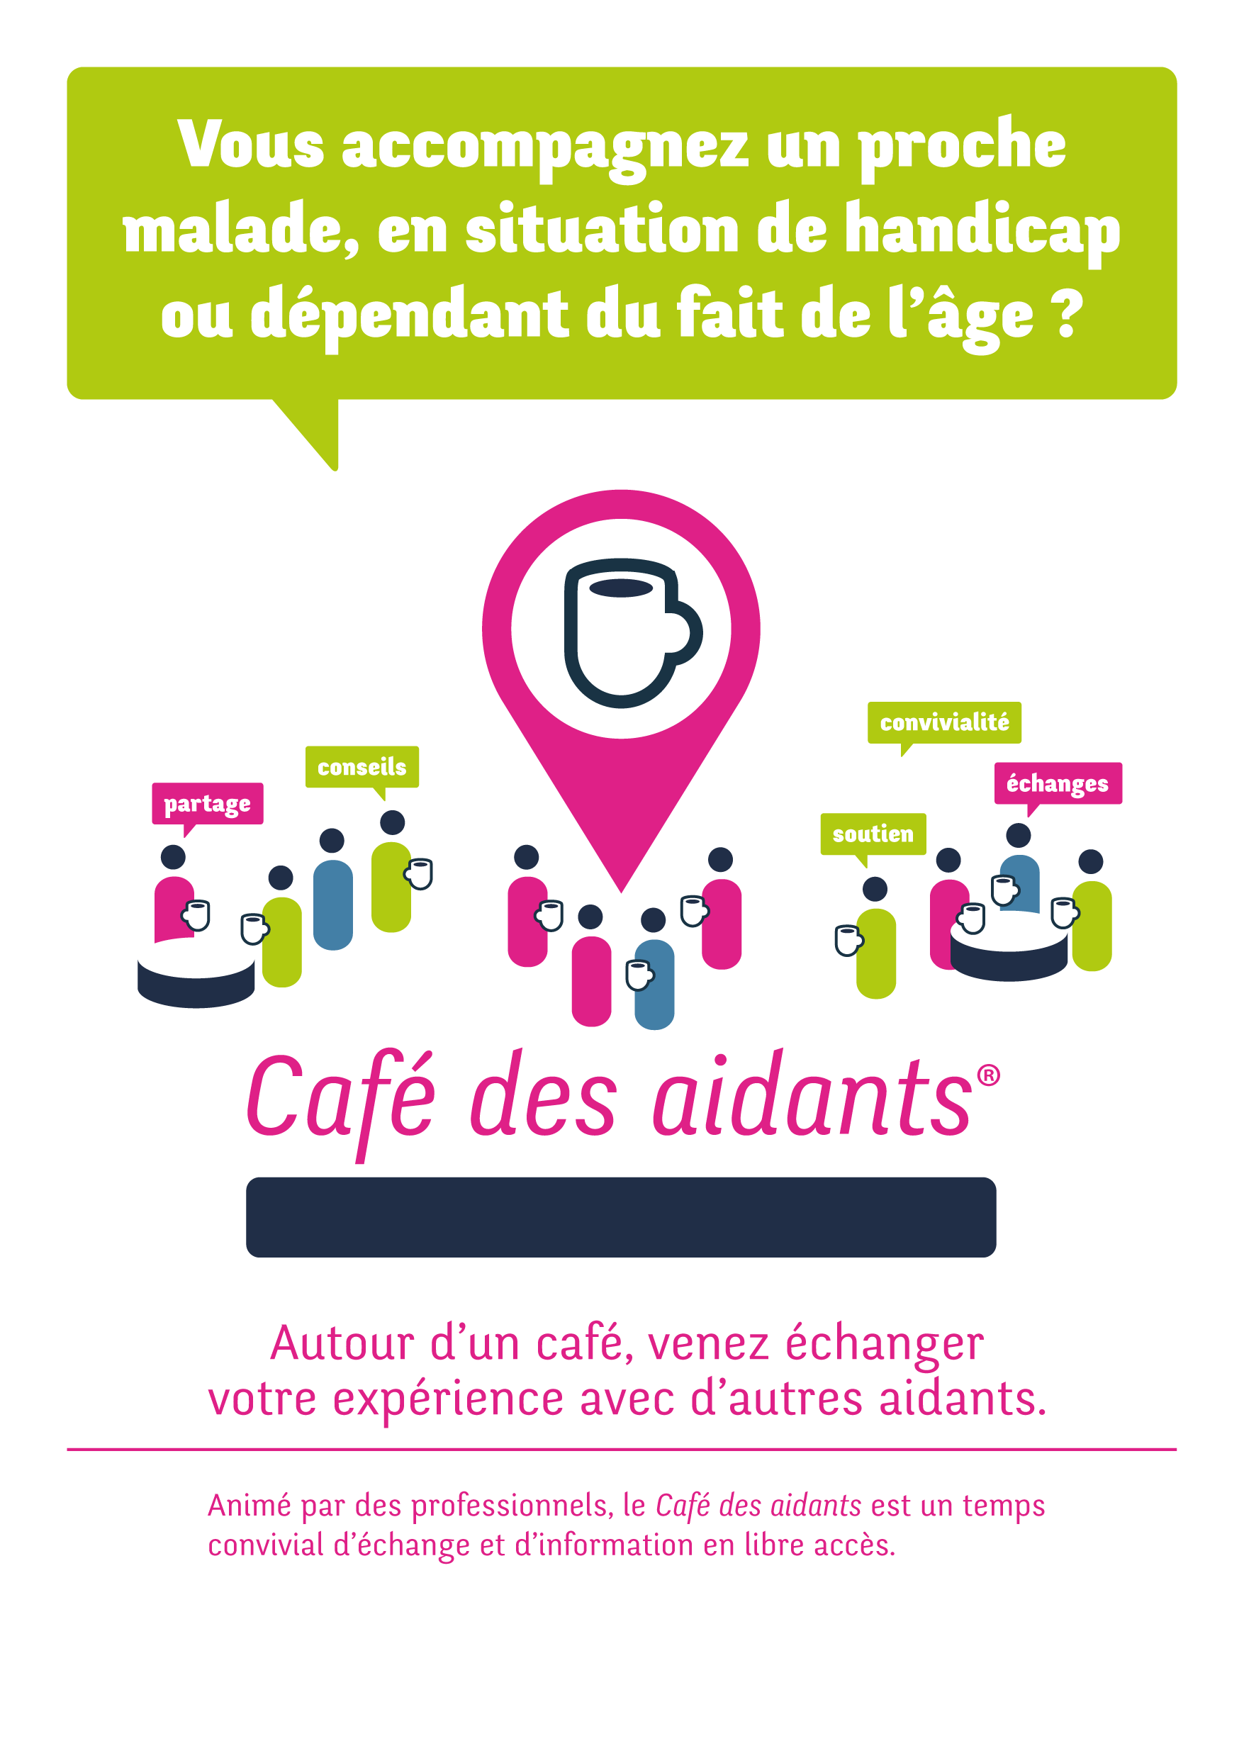

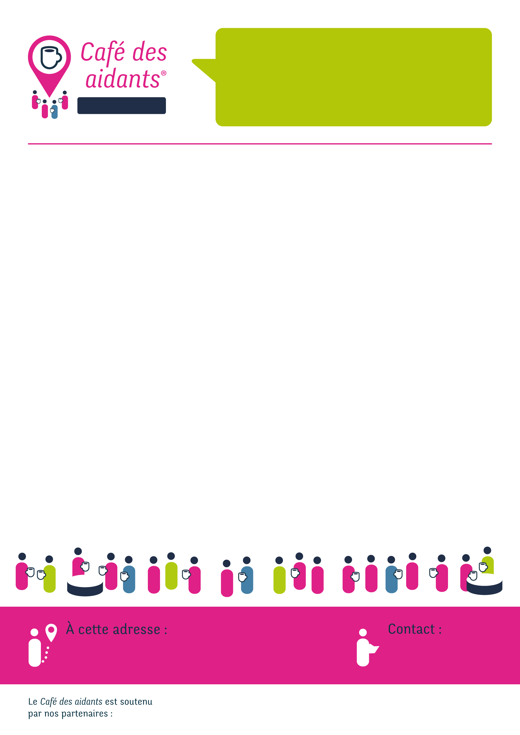

**Samedi 18 juin 2022**

Trucs et astuces pour améliorer mon quotidien d’aidant

**Samedi 24 septembre 2022**

Comment concilier sa vie d’aidant et sa vie professionnelle ?

**Samedi 15 octobre 2022**

Où trouver des solutions de répit ?

**Samedi 26 novembre 2022**

Dois-je dire la vérité à mon proche ?

**Samedi 10 décembre 2022**

Mes amis me disent que je les ai oubliés mais ils me manquent !

**Samedi 29 janvier 2022**

Je ne sais plus si je l’aide par amour

ou par devoir

**Samedi 26 février 2022**

Où trouver de l’aide pour que mon proche

soit bien accompagné ?

**Samedi 26 mars 2022**

Quels besoins et quels droits

pour les aidants ?

**Samedi 30 avril 2022**

Dépendance et autonomie :

quelles différences ?

**Samedi 21 mai 2022**

Quel soutien peut apporter

la famille et l’entourage proche ?

**PROGRAMME année 2022**



Maison de LEA (UNA)Centre d’Affaires du Pôle

20 imp. de la Valenceaude ZI n°3

16160 GOND PONTOUVRE

**De l’Angoumois**

06 02 11 45 78

*plateforme.des.aidants@ch-angouleme.fr*

Nous vous donnons rendez-vous, un samedi par mois, de 10h à 11h30, autour d’un thème.